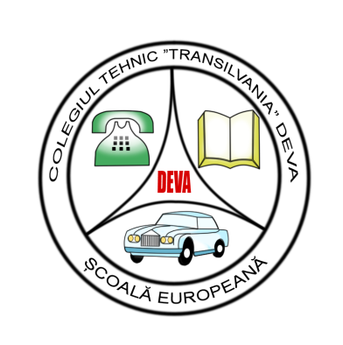
COLEGIUL TEHNIC „TRANSILVANIA” DEVA 330162 Deva, B-dul 22 Decembrie Nr.116 Tel/Fax 0254 230739 http://www.cttdeva.ro E-mail: deva_trans2003@yahoo.com Motto: „Per aspera ad astra” Nr. 6568/25.10.2013

3

Către Inspectoratul Şcolar al Judeţului Hunedoara
Doamnei Inspector Raluca Iacobescu

Ca urmare a adresei ISJ Hunedoara Nr.991/M/17.10.2013 vă informăm că în perioada 17-21.10.2013 s-a desfăşurat pregătirea elevilor în caz de seism şi s-au realizat exerciţiile de simulare conform planului de organizare şi desfăşurare primit.
În vederea pregătirii exerciţiilor practice de simulare, joi, 17.10.2013 elevii, cadrele didactice, didactice auxiliare și personalul nedidactic au fost informate despre modul de comportare în cazul producerii unui seism major. În acest sens au fost folosite resursele informative puse la dispoziţie pe site-ul ISJ HD.
Exercițiile practice de alarmare-evacuare în caz de seism s-au desfășurat conform graficului:
Nrcrt | Data şi ora executării  exerciţiului | Tipul exerciţiului | Locul/Sectorul de activitate | Participanţii la exerciţiu |  | Responsabili | Obs.
 |  |  |  | Personal angajat/nr. | Elevi/nr. | Responsabili | Obs.
1 | 18.10.2013  ora 9.45 | Alarmare-evacuare (cutremur) | Col.Teh.„Transilvania” Deva  Corpul A | Personalul didactic de predare şi auxiliar - 25  Personalul nedidactic - 8 | Elevii din ciclul liceal - 374 | Directorul, Comisia pt. situaţii de urgenţă, Profesorii de serviciu și cei de la clasă;
2 | 18.10.2013  ora 9.45 | Alarmare-evacuare (cutremur) | Col.Teh.„Transilvania” Deva  Corpul D | Personalul didactic de predare şi auxiliar - 25  Personalul nedidactic -4 | Elevii din ciclul primar, gimnazial şi şcoala profesională - 389 | Directorul; Comisia pt. situaţii de urgenţă, Profesorii de serviciu și cei de la clasă;
3 | 21.10.2013  ora 9.45 | Alarmare-evacuare (cutremur) | Col.Teh.„Transilvania” Deva  Corpul A | Personalul didactic de predare şi auxiliar - 26  Personalul nedidactic- 9 | Elevii din ciclul liceal - 381 | Directorul; Comisia pt. situaţii de urgenţă, Profesorii de serviciu și cei de la clasă;
4 | 21.10.2013  ora 9.45 | Alarmare-evacuare (cutremur) | Col.Teh.„Transilvania” Deva  Corpul D | Personalul didactic de predare şi auxiliar - 24  Personalul nedidactic - 4 | Elevii din ciclul primar, gimnazial şi şcoala profesională - 394 | Directorul; Comisia pt. situaţii de urgenţă, Profesorii de serviciu și cei de la clasă;
5 | 23.10.2013  ora 9.40 | Alarmare-evacuare (incendiu) | Col.Teh.„Transilvania” Deva  Corpul A | Personalul didactic de predare şi auxiliar - 25  Personalul nedidactic - 8 | Elevii din ciclul liceal - 355 | Directorul; Comisia pt. situaţii de urgenţă, Profesorii de serviciu și cei de la clasă;

Aceste exerciţii s-au desfăşurat în condiţii optime, evacuarea elevilor şi personalului din clădiri s-a realizat conform planului de evacuare, fără incidente.
Concluzii
Se apreciază că prin executarea exerciţiului practic de simulare, elevii, cadrele didactice şi personalul nedidactic şi-au însuşit noţiunile de bază despre seisme şi modul de comportare a acestora, în cazul producerii unor seisme majore.
După încetarea seismului, evacuarea elevilor, cadrelor didactice şi nedidactice s-a efectuat pe traseele de evacuare din Planurile de evacuare afişate.

Propuneri
Instruirea periodică a elevilor, personalului didactic şi nedidactic privind modul de acțiune in caz de seisme majore și a altor situații de urgență

DIRECTOR, RESPONSABIL AL COMISIEI PENTRU
SITUAȚII DE URGENȚĂ,
Prof. DEMETER Sorin Marin Prof. MOLDOVAN Ovidiu-Nicolae



